**UNIVERSIDAD TECNOLÓGICA DE LA SELVA**

**Carrera:** Ingeniería en Tecnologías de la Información.

**Grado**: 9° **Grupo**: A.

**Nombre Proyecto:** AppMo-SP **Nombre de Empresa:** SM-ROOT

**INTEGRANTES:**

|  |  |  |
| --- | --- | --- |
| MATRICULA | NOMBRE | PORCENTAJE |
| 091610050 | Hernández Hernández Francisco Javier | 100% |
| 091610537 | Méndez Martínez Víctor Hugo | 100% |
| 091610634 | Pérez Mayorga Gerardo Eduardo | 100% |
| 091610127 | Tapia Domínguez Cecilia de Jesús | 100% |

**INDICE**

I. Empresa. 1

1.1 Datos de la empresa 1

1.1.1 Historia 2

1.1.2 Ubicación geográfica 3

1.2 Modelo organizacional 5

1.2.1 Organigrama 6

1.3.1 Modelo Organizacional 6

1.3 Análisis de entorno 7

1.3.1 Educativo 8

1.3.2 Cultural-Social 8

1.3.3 Económico 9

1.3.4 Político 9

1.3.5 Ambiental 10

1.3.6 Tecnológico. 10

II Plan estratégico 12

2.1 Misión 12

2.2 Visión 13

2.3 Valores 13

2.4 Objetivos 13

2.4.1 objetivos generales 13

2.4.2 objetivos específicos. 14

2.4 Estrategias 14

2.5.1 Metas: 15

2.5.2 Acciones 15

2.5.3 Recursos 16

2.5.4 Responsables 16

2.5.5 Plazos 17

III. FODA 18

# Empresa.

En este proyecto se describirá a la empresa **Panadería San Pedro**, se hablará de sus inicios hasta la actualidad, su crecimiento en el mercado y cómo ha ido ganando reconocimiento en la región, así también como su posicionamiento geográfico, su organización y todo lo relacionado a los factores influyentes dentro y fuera de esta empresa.

## 1.1 Datos de la empresa

La empresa **Panadería San Pedro**, es una panificadora que se dedica a la venta de todo lo relacionado con la Industria del Pan. La empresa cuenta con diferentes sucursales posicionados de manera estratégica, lo cual hace que cada vez más la empresa crezca sumando más y más clientes, además se han extendido de tal manera que manejan varias formas de ventas, como mayoreo, menudeo y ventas en rutas, que es un método muy sutil que consiste en la venta de productos por rutas, es decir por medio de un automóvil, ellos recorren comunidades pequeñas alrededor de la Ciudad de San Cristóbal de las Casas, Chiapas y venden sus productos a las personas que no cuentan con la facilidad de ir a una panadería.

De igual manera la empresa usa tecnologías, que facilitan los procesos internos de la empresa y hacen más eficiente el trabajo, ya que capacitan a sus empleados para que puedan manejar dispositivos móviles y programas dedicados a la administración.

### 1.1.1 Historia

La empresa **Panadería San Pedro** se fundó hace 7 años, en el 2011, fundada por 2 hermanos que quisieron probar la industria de la panadería. Con la experiencia de uno de los hermanos que ya previamente había trabajo en el ámbito empresarial fundando una empresa por su propia cuenta, lo cual ayudó al impulso de la panadería en cuanto al ámbito de los negocios y al entorno que giraba en el mercado regional.

La **Panadería San Pedro**. Empezó primeramente con un horno pequeño y con un total de 7 empleados la panadería abría sus puertas al público. En los primeros meses tuvo complicaciones para poder posicionarse ante al consumidor, y no fue hasta que ambos hermanos se dispusieron a trabajar juntos y con nuevas estrategias consiguieron nuevos resultados, resultados que harían que la empresa creciera exponencialmente. La estrategia implementada era sencilla vender pan en lugares donde la gente no tuviera la accesibilidad de ir por ella, algo así como ‘pan a domicilio’, después se propusieron a vender a tiendas, comenzando la venta por mayoreo.

Actualmente la empresa cuenta con 4 sucursales, 2 con producción (panificadoras), atiende a 15 mayoristas, vende en 9 rutas y con un total de 90 empleado de los cuales están los administrativos, los de producción, ventas, almacén, etc.

### 1.1.2 Ubicación geográfica

La empresa Panadería San Pedro se encuentra ubicado en la Ciudad de San Cristóbal de las Casas, Chiapas México. **Figura 1.**

La empresa tiene varias sucursales y cuenta con 2 ubicaciones e producción, pero la Sucursal principal se encuentra ubicada en la esquina con Calzada Salomón González y puerto Madero en la ciudad de San Cristóbal de las Casas, Chiapas, **figura 3.**

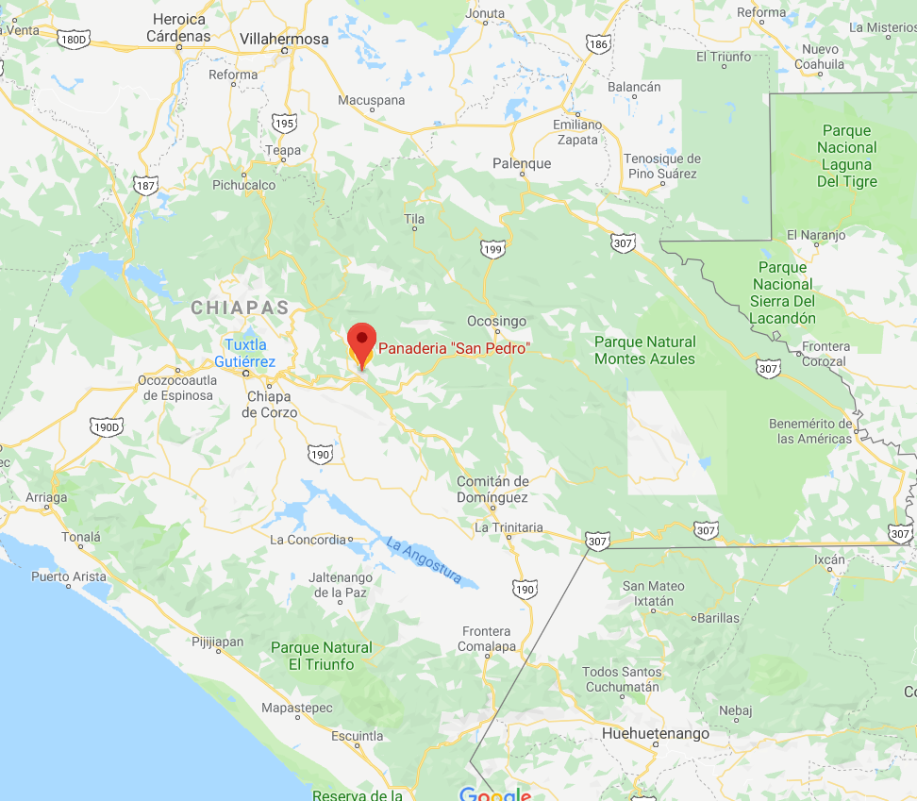

figura ubicación de la Empresa Chiapas, México.

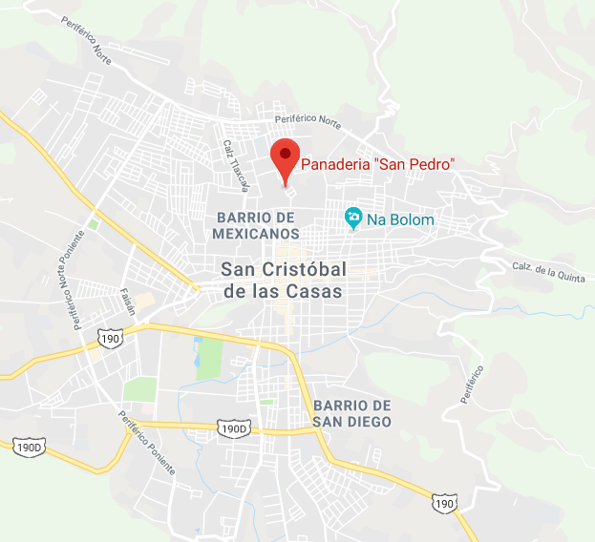

figura ubicación de la Empresa San Cristóbal de la Casas, Chiapas.

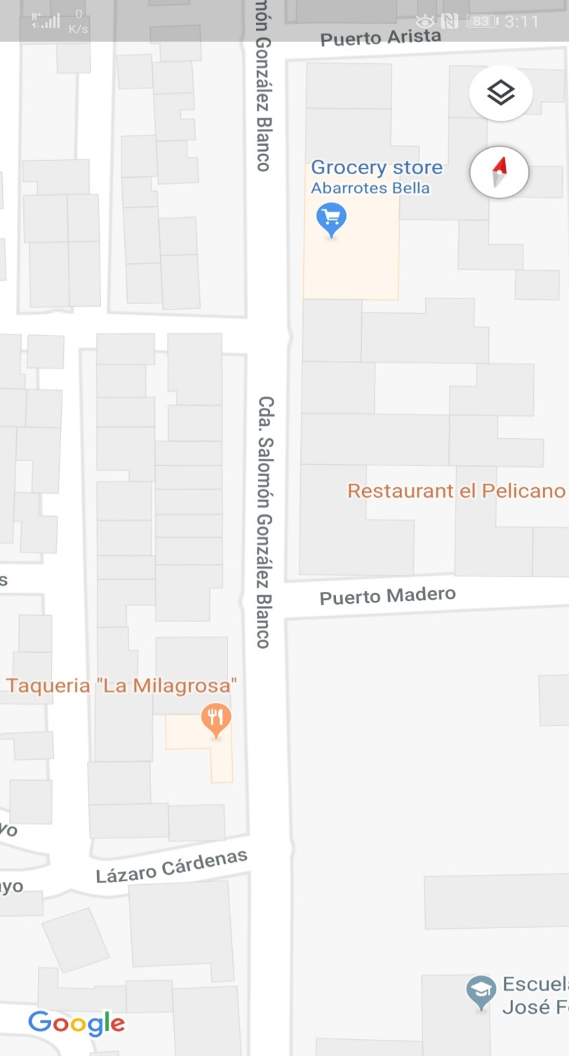

Figura ubicación de la empresa Panadería San Pedro.

## 1.2 Modelo organizacional

Un modelo organizacional es la forma en que la empresa va a gestionar sus planes y cómo va a proceder para tomar acciones con entorno a la empresa. Una empresa tiene que tener definido bien su organización, sin ella la empresa podría colapsarse o bien no resultaría ningún plan que ellos vayan a ejecutar.

En la forma en cómo se organice la empresa deberá definirse bien de manera que se acople al tamaño y a los propósitos de la misma, al final que tenga coherencia con el propósito de la empresa.

### 1.2.1 Organigrama

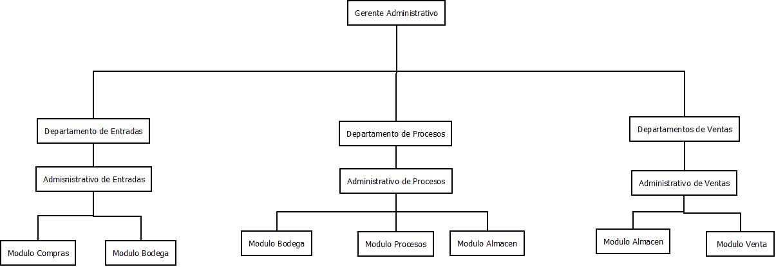

Figura Modelo Organizacional de la Empresa

En la **figura 4**, muestra el modelo en cómo se organiza la empresa, tiene como primer nivel el gerente administrativo seguido de los 3 departamentos que a su vez le siguen los administrativos de cada uno, para acabar en módulos los cuales algunos se repiten porque un módulo puede pertenecer a más de un departamento. En los módulos es donde se hayan los empleados.

### 1.3.1 Modelo Organizacional

La empresa se define bajo el **modelo organizacional** **lineal**, ya que se delegan responsabilidades a diferentes autoridades por lo que el mandato total no depende del jefe o en este caso del gerente que administra la empresa, lo que al tomar una decisión se toma bajo una reunión de los que integran los departamentos, los encargados de los módulos y el gerente administrativo de la empresa.

La forma en cómo se organizan los departamentos de los módulos son los siguientes: hay 5 módulos que se integran en 3 departamentos dentro de la panadería San Pedro. Los módulos que integran a los departamentos son los siguientes: COMPRAS, BODEGA, PRODUCCIÓN, ALMACÉN y VENTAS, a su vez los departamentos son los siguientes: INGRESOS, PRODUCCIÓN y SALIDA.

El departamento de INGRESOS se compone de los módulos COMPRAS (compra de materia prima) y BODEGA (almacén de materia prima). El departamento de PRODUCCIÓN se compone de los módulos BODEGA (almacén de materia prima), PRODUCCIÓN (transformación de la materia prima) y ALMACEN (almacén del producto terminado). El departamento de SALIDA se compone de los módulos

ALMACEN (almacén del producto terminado) y VENTAS (mayoreo, menudeo, tiendas).

Los departamentos INGRESOS y PRODUCCIÓN tienen acceso compartido con el módulo BODEGA, ya que se necesita el control de las entradas de materia prima por parte del departamento de INGRESOS y a su vez las salidas de materia prima por parte del departamento de PRODUCCIÓN. Los departamentos PRODUCCIÓN Y SALIDA tienen acceso compartido con el módulo ALMACEN, ya que se necesita el control de las entradas de producto terminado por parte del departamento PRODUCCIÓN y las salidas de producto terminado por parte del departamento SALIDA.

## 1.3 Análisis de entorno

En la panadería san pedro es muy importante mantener un análisis de entorno claro y entendible para dar a conocer los ámbitos educativos, cultural-social, económico, político, ambiental y tecnológico. Dando a conocer una forma en la que la panadería se desarrolla en esas áreas y así comprender todos los aspectos en los que se puede influir, estas áreas son esenciales para una buena planeación y lograr un análisis de entorno completo.

### 1.3.1 Educativo

El sector educativo en él que influye la panadería san pedro son la impartición de cursos de forma gratuita de cómo hacer masas en la ciudad de San Cristóbal de las casas Chiapas, son cursos de cómo hacer masas sencillas ya que puede ser muy educativo para ciertas personas que desean aprender el oficio y no saben cómo empezar.

También uno de los cursos que imparte lo panadería es, la correcta vestimenta para su preparación ya que, son muy restringidas las personas que usan los métodos de salubridad para la preparación de alimentos, por esa razón es importante aprender los niveles de salubridad que se desea aprender y la forma correcta de como emplearlo.

### 1.3.2 Cultural-Social

En la panadería se intenta explicar las relaciones de intercambio entre compradores y vendedores, y es sobre esta relación que la cultura juega un papel fundamental como elemento que incide en el comportamiento, construcción y descubrimiento de valores, creencias y costumbres que dirigen la conducta del individuo en su esencia humana y social.

Esta panadería influye en ciertos rincones de comunidades cerradas ya que se muestra la cultura por medio de sus tradicionales panes coletos, a diferencia de panes exportados de distintos lugares, la panadería san pedro les trae un producto que deja una impresión de cómo debe oler y saber un verdadero pan de San Cristóbal de las Casas.

### 1.3.3 Económico

Las panaderías basan sus sucursales en lugares estratégicos para brindar a los vecinos de la comodidad de tener una panadería cercana y confiable evitando tener que desplazarse a varios km para comprar este producto necesario en nuestra dieta.

Por medio de los productos, se genera total satisfacción y beneficios adicionales en la dieta alimenticia de las personas consumidoras, mediante la elaboración personalizada de productos sanos, con sabor casero, de alta calidad y a precios competitivos.

### 1.3.4 Político

El precio internacional del trigo es crucial para el establecimiento de los costes de una panadería en este punto el estado especialmente el ministerio de agricultura es el que norma las disposiciones de este comodity, de otro lado las panaderías se van a dirigir por la norma técnica mexicana para que los productos de panificación regulados.

Se tiene en cuenta las normas y los estándares regulados para, cumplir todas estas de forma que las políticas sean acatadas en su totalidad, de forma que cuando la regulación de productos de panificadoras sea pasada la evaluación de forma íntegra.

### 1.3.5 Ambiental

La panadería san pedro se preocupa por el ambiente ya que en sus sucursales trata de agregar más alternativas ecológicas, ya que reduce en un 40% el total de humo que el horno despide hacia la atmosfera tratando de implementar ideas más ecológicas para que el ambiente sea lo menos contaminado posible.

También se implementa el método de bolsas de papel en vez de plástico dando así una alternativa de no uso de plástico dentro de las sucursales que se maneja.

### 1.3.6 Tecnológico.

La panadería implementa la tecnología utilizando los hornos de última generación con reducción de 40% menos humo hacia la atmosfera y utilizando los mejores utensilios cotizados en el mercado.

También está implementando un sistema de control de entradas y salidas de última generación para tener controladas todas sus utilizadas de manera que este la nueva tecnología en uso.

# II Plan estratégico

El plan estratégico señala las bases para el funcionamiento de la empresa como objetivos estratégicos, la forma en cómo se conforma y donde se explica la misión, visión, valores y objetivos, etc., la planeación de la empresa, es muy importante ya que servirá de ayuda a la empresa como a los clientes.

Esto ayuda a que los líderes de la organización plasmen la dirección que le quieren dar a la empresa, y cuando este plan es transmitido hacia toda la organización, esta generara sinergias en todo el personal para lograr las metas y objetivos. Asimismo, esto ayuda a que cada trabajador sepa hacia a donde se quiere ir y se comprometa con su destino.

## 2.1 Misión

Somos una empresa panificadora que busca la producción del mejor pan en la región de los altos de Chiapas, haciendo que nuestros clientes conozcan un pedacito de la hermosa gastronomía chiapaneca, usando estrictamente las más altas técnicas y procedimientos de calidad en base a la experiencia que como empresa nos hemos ganado durante muchos años con las técnicas más refinadas, llevándola a cada mesa chiapaneca ganando posición en el mercado panadero, prosperando, siendo mejores en lo que hacemos con el pasar del tiempo para tener prestigio social.

## 2.2 Visión

Convertirse en una empresa líder en el mercado de San Cristóbal las casas y distribuidora de pan a nivel regional, estatal y convertirse en una empresa reconocida nacionalmente utilizando tecnología de punta, ofreciendo la mejor calidad a nuestros clientes gracias al personal altamente capacitado dedicado a la elaboración de desarrollo constante.

## 2.3 Valores

* Honestidad
* Respeto
* Orden
* Responsabilidad
* Trabajo en equipo
* Confianza

## 2.4 Objetivos

### 2.4.1 Objetivos generales

* Satisfacer la necesidad de nuestros clientes, mediante la venta y distribución de pan y esforzándose para proveer excelente servicio.

### 2.4.2 Objetivos específicos.

* Ofrecer un producto accesible de excelente calidad para el consumidor.
* Garantizar calidad de producto.
* Tener un buen desempeño en las ventas para obtener un buen financiamiento para ser sostenible en el tiempo.

## 2.4 Estrategias

* El área de producción deberá producir 10 kilos de masa durante una jornada de trabajo (8 horas) con la materia prima en inventario
* Llevar por diferentes rutas de camino del estado chiapaneco el producto fresco durante las épocas que sean demandantes y cuando sea solicitado.
* Impartir al público general demostraciones sobre la elaboración del producto en eventos culturales para hacernos llegar de manera más directa a las personas.
* Proporcionar cursos al personal con las personas más calificadas en el tema cuatrimestre mediante un proceso de selección.
* Implementar un sistema de producción de alta eficiencia donde todo el departamento de producción participe en un tiempo no mayor a 4 meses, realizado pruebas para detectar errores.

### 2.5.1 Metas:

Ser una empresa reconocida a nivel estado y región del sur de México por su producto de calidad, personal comprometido, uso de nuevas tecnologías innovadoras, y a su vez tener capacidades como empresa para adquirir los siguientes:

* Mejor producción de pan
* Sistematizar muy bien el proceso de elaboración
* Creación de mejores técnicas
* Acoplarse a las nuevas tecnologías
* Hacer del ambiente laboral un lugar acogedor.

### 2.5.2 Acciones

En la panadería San pedro se tomarán las siguientes acciones en los siguientes departamentos:

* En el departamento de producción a todo el personal se les pagará un curso cada año con temas de su propio interés en contexto de pan.
* Cada que sea necesario se tendrá que realizar un pequeño convivio para que todo el equipo se sienta satisfecho con lo que realizan
* A los responsables del departamento de rutas, se les proporciona las herramientas necesarias, manteniendo sus herramientas en constante mantenimiento para evitar una contingencia.

### 2.5.3 Recursos

Actualmente la panadería cuenta con un total de 15 empleados, dividiéndose de esta manera:

El 60% del total de los empleados, pertenecen al área de producción.

El 20% del total de los empleados pertenecen al área de administración.

El 20 del total de los empleados pertenecen al área de rutas.

### 2.5.4 Responsables

Los responsables de las diferentes áreas son:

En el área de producción se entran las personas:

* Berenice Gutiérrez Sánchez: Quien es la encargada de ver que todos los procesos de elaboración de pan se lleven correctamente.
* Ulises Gabriel Sánchez Santis: Es el encargado del área de inventario, lugar donde se almacena todo el pan salido de producción.
* Saúl Guillen Armadera: Es el encargado del área de bodega, lugar donde se almacena toda la materia prima que se encuentre en existencia.
* María Flores Ordoñez: Encargada de la producción de pan.
* Artemio Flores Armendáris: Encargado de la producción de pan.
* Mateo Sánchez Guillen: Encargado de la producción de pan.
* Felipe Amantero Lara: Encargado de la producción de pan.
* Silvino Madero Flores: Encargado de la producción de pan.
* Constantino López flores: Reponle del área de limpieza en la empresa.

En el área de administración se encuentran:

* Francisco Guillen Armendáris: Encargado del área de ventas y administración de la misma.
* Ramón López López: Encargado general de la empresa San Pedro fungiendo un puesto de gerente.
* Martin Morales Méndez: Encargado general y dueño de la empresa San Pedro fungiendo como CEO.

En el área de Rutas se encuentras:

* Salomón Lara Gómez: Responsable de la unidad número 1 y sus rutas establecidas.
* Matero López Camas: Responsable de la unidad número 2 y sus rutas establecidas.

### 2.5.5 Plazos

Para que la panadería pueda orecer panes de 100% calidad el generante general está en constante actualización afinando sus procesos conciertas técnicas que comparte en la empresa y sus procesos están siendo modificados en el primer error que se genere.

# III. FODA

|  |  |
| --- | --- |
| Fortalezas | Oportunidades |
| * Cuenta con varias recetas. * Cuenta con experiencia * Cuenta con catálogo de clientes * Cuenta con catálogo de proveedores * Tiene presencia en la competencia de su rama * Lleva el producto a diferentes localidades. | * Tiene la posibilidad de expandir sus panaderías otros lugares de Chiapas, aparte de los que ya manejan. * Puede actualizarse de manera que cuente con tecnología más avanzada para los locales. * Extender sus productos al nuevo campo ya sea vegano o sin gluten. * Asociarse con otra empresa * Expandir rutas de reparto. |
|
|
|
|
|
| Debilidades | Amenazas |
| * Desconfía de las nuevas tecnologías * Mal rendimiento en los trabajadores * Mala administración de suministros de materia prima * Falta de personal de confianza en cuestiones de compra de materia prima. * Mala capacitación de empleados | * Cuenta con mucha competencia. * Imprecisión de cálculos de material. * Trabajadores poco confiables. * Mala publicidad * Mala Economía |
|
|
|
|
|

|  |  |
| --- | --- |
| Oportunidades | Datos |
| Tiene la posibilidad de expandir sus panaderías otros lugares de Chiapas, aparte de los que ya manejan. | Con la producción de pan con la que se cuenta, puede ser capaz de abastecer a mas panaderías. |
| Puede actualizarse de manera que cuente con tecnología más avanzada para los locales. | Usando la tecnología más avanzada puede alcanzar un nivel de control mejor sobre todos los departamentos. |
| Extender sus productos al nuevo campo ya sea vegano o sin gluten. | Agregando ese tipo de productos a la panadería agregara nuevos clientes, que agregará nueva zona de mercado desconocido. |
| Asociarse con otra empresa | Al asociarse con otra empresa tiene la oportunidad de crecimiento y estabilidad de la misma. |
| Expandir rutas de reparto. | Ayuda a que haya más demanda en los lugares nuevos. |
| Fortaleza | Datos |
| Cuenta con varias recetas. | Eso da la fortaleza que cuenta con variedad de sabores |
| Cuenta con experiencia | Ya que llevan tiempo trabajando en el mercado han adquirido experiencia |
| Cuenta con catálogo de clientes | Tiene clientes que les compran por mayoreo ya que cuentan con la mejor calidad |
| Cuenta con catálogo de proveedores | Al tener tiempo en el campo han adquirido los mejores proveedores que cuenten la mejor calidad para sus productos al mejor precio |
| Tiene presencia en la competencia de su rama | Como cuenta con la experiencia necesaria, se ha logrado posicionar en una de las panaderías más conocidas en San Cristóbal de las casas |
| Debilidades | Datos |
| Desconfía de las nuevas tecnologías | Ya que lleva tiempo en el mercado laborando tiene una metodología tradicional. |
| Mal rendimiento en los trabajadores | Cuando un empleado no realiza su trabajo de manera eficiente hace que la producción se atrase. |
| Mala administración de suministros de materia prima | Provoca pérdidas innecesarias en materia prima por lo tanto se pierde dinero. |
| Falta de personal de confianza en cuestiones de compra de materia prima. | Cuando no se encuentra el administrador que corresponde a las compras, no se puede adquirir materia prima para trabajar y la reserva se agota. |
| Mala capacitación de empleados | Cuando no hay personal capacitado correctamente provoca problemas en adaptación en el ambiente de trabajo. |
| Amenazas | Datos |
| Cuenta con mucha competencia. | Con el paso del tiempo las panaderías se han vuelto cada vez más populares de distintos tipos eso genera mucha competencia. |
| Imprecisión de cálculos de material. | Pueden a ver momentos que el cálculo de los ingredientes es incorrecto y eso provoca que la masa no sea de la consistencia adecuada, seguido de este error la masa se pierde, ocasionando perdida de materia prima, tiempo y dinero. |
| Trabajadores poco confiables. | Los trabajadores son los únicos que conocen las recetas, eso puede ocasionar que cuando algún trabajador desee salirse de la empresa, con ello pueda llevarse también la recetas. |
| Mala publicidad | Tener una mala publicidad refleja una mala imagen hacia el cliente. |
| Mala Economía | Los ingresos se verán afectados si hay mala economía |